Предотвратим жестокое обращение с детьми вместе!
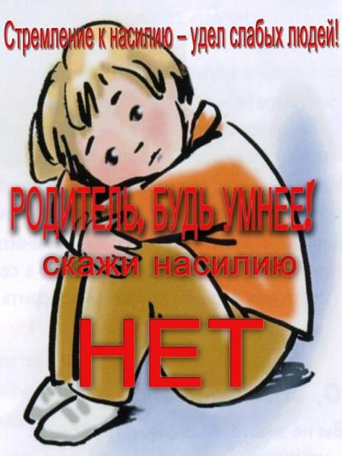
Насилие над детьми — это одна из наиболее тревожных проблем в нашей стране. Как показывает практика, даже в благополучных семьях, где родители испытывают искреннюю любовь и привязанность к своим детям, в воспитательном процессе могут использоваться такие формы, как телесные наказания, запугивание, лишение ребенка общения или прогулки. При этом большинство родителей, хорошо понимает, что такая тактика воспитания – это нарушение прав их детей, а также причина возможных отклонений в психическом и физическом развитии ребенка.
Жестокое обращение с детьми — это просто чрезмерная реакция на стресс. Подавляющее большинство родителей, обижающих своих детей, хотели бы быть хорошими родителями. Большинство людей, жестоко обращающихся со своими детьми, в детстве сами страдали от жестокого обращения.
Ситуация еще более обостряется, если один или оба родителя страдают зависимостью от алкоголизма или наркомании, или если семья испытывает постоянные финансовые трудности. Поэтому проблема насилия и жестокого обращения с детьми в семье сегодня – это тот вопрос, который нужно не просто обсуждать, но и принимать меры по его решению.
Большинство родителей, проявляющих физическую жестокость по отношению к своим детям, считают, что быть родителем — это значит держать детей в строгости. Они откликаются на плохое поведение своего ребенка единственным известным им видом наказания — физическим насилием.
К сожалению, за последние годы увеличилось число жертв насилия. По данным статистики ежегодно в России около 17 тысяч детей разного возраста становятся жертвами насильственных преступлений. Для множества детей побои заканчиваются смертью, а некоторые детей заканчивают жизнь самоубийством. Многие дети уходят из дома, спасаясь от родителей.
Драматический результат насилия: НАСИЛИЕ ПОРОЖДАЕТ НАСИЛИЕ.
Доказано:
♦ физические наказания притупляют все лучшие качества в детях, способствуют развитию в них лжи и лицемерия, трусости и жестокости, возбуждают злобу и ненависть к старшим;
♦ дети, подвергавшиеся избиениям, с большей вероятностью могут сами стать способным на убийство или другие преступления;
♦ когда такие дети становятся взрослыми, появляется высокая вероятность того¸ что они станут притеснять своих собственных детей и родителей;
♦ жесткое обращение с детьми формирует людей малообразованных, социально неадаптированных, не умеющих трудиться, создавать семью, быть хорошими родителями.
Ведь мы же не хотим такого будущего своему ребенку. Поэтому ребенка нужно не просто любить, его нужно уважать и видеть в нем личность. Не забывайте также, что воспитание – процесс длительный, мгновенных результатов ждать не приходится. Если ребенок не оправдывает ваших ожиданий, не огорчайтесь, не срывайтесь в агрессию. Многие родители спрашивают, как, если не наказанием, воспитывать ребенка и вырастить из него хорошего человека? Как привить ему нормы общества, в котором он живет? Как добиться от него помощи?
Бывает, что ребенок «достал». Действительно достал. А мама устала и сорвалась. Что же делать? Извиниться. Извиниться именно за такую собственную реакцию и спокойно объяснить, какие действия ребенка так расстроили маму. Если не в ребенке было дело, а он просто под руку попался, тем более извиниться и объяснить свое состояние.
Чувство собственного достоинства присуще не только взрослым, но и детям, помните об этом. Главное – не забывать, что у всего должна быть мера. Ваши дети – это ваше будущее, и какими вы вырастите и воспитаете своих детей, таким и будет ваше будущее, ваша старость.
Дети и молодежь, находящиеся под угрозой - объект особого внимания со стороны государства. Российское законодательство стоит на страже счастливого детства.
Каждый родитель должен знать, что, за жесткое обращение с детьми можно привлечь к ответственности по ст.156 УК «неисполнение обязанностей по воспитанию несовершеннолетнего». Данная норма связана с выполнением требований Семейного кодекса РФ (ст.ст.63 и 65). Уголовная ответственность по данной статье наступает в случае жестокого обращения с несовершеннолетним со стороны лиц, на которых специально возложены обязанности по воспитанию (родители, заменяющие их лица, педагоги, другие работники образовательного, воспитательного, лечебного либо иного учреждения, обязанного осуществлять надзор за несовершеннолетним).
В нашем районе и сельском поселении ведется серьезная работа по защите несовершеннолетних и их прав. Комиссия по делам несовершеннолетних и защите их прав при администрации МО Выселковский район занимается выявлением фактов насилия в семьях, профилактической работой с родителями группы социального риска. И это дает свои результаты.
Для того чтобы наши дети были счастливы и здоровы нельзя оставаться равнодушными и проходить мимо жестокости по отношению к детям. Только совместными усилиями мы сможем уберечь детей от насилия и жестокости. Если вы располагаете какой-либо информацией по факту жестокого обращения с детьми, вы можете сообщить об этом анонимно:
- в комиссию по делам несовершеннолетних и защите их прав при администрации МО Выселковский район: 73-5-97 (с 08.00 ч. до 16.00 ч.).
- в Отдел МВД России по Выселковскому району: 73-2-98 или 102 (круглосуточно).
- в администрацию Новомалороссийского сельского поселения Выселковского района по «телефону доверия»: 42-1-95 и 42-1-76 (с 08.00 ч. до 16.00 ч.).
Ваше внимание к детям поможет своевременно оказать им необходимую помощь. Просим Вас не оставаться равнодушными к судьбе детей и информировать соответствующие службы о фактах жестокого обращения с детьми. Вместе убережём наших детей от жестокости и насилия!

